[Balanja]
Product Requirements Document
by Andre Cristian Nathanael and Muhammad Dzul Fathi Ahyan

This work is licensed under a Creative Commons Attribution 4.0 International License

VALIDATION PAGE

Prepared By:

No. | Name | Date | Signature
1. | Andre Cristian Nathanael
2. | Muhammad Dzul Fathi Ahyan

Reviewed By:

No. | Name | Date | Signature
1. | Erika Maulidiya, S. Kom., M. Kom.

Approved By:

No. | Name | Date | Signature
1. | Erika Maulidiya, S. Kom., M. Kom.

REVISION HISTORY

Revision  Code | Revised  By | Date | Total  Page | Description | Approved By

Table of Contents
VALIDATION PAGE
REVISION HISTORY
Table of Contents
1. Introduction
1.1 Problem Background & Urgency
1.2 Mobile First Rationale
1.3 Product Objectives
1.4 Target Audience
1.5 Theorical Background & Related Works
1.5.1. Supporting Theories
1.5.2. Related Research & Literature Review
1.5.3. Correlation to the Product
2. Product Overview
3. User Stories
4. UI/UX Designs
5. Assumptions
6. Acceptance Criteria
7. Functional Requirements
8. Non-functional Requirement
9. Dependencies and External Apps/API
9.1 Teknologi yang Digunakan
9.2 Justifikasi Teknologi yang Digunakan
10. Milestones and Timeline
11. Risks and Mitigations

Introduction

Problem Background & Urgency
Mahasiswa Fakultas Teknik ULM menghadapi hambatan nyata saat mencari makanan di area kantin karena keterbatasan waktu istirahat yang sangat singkat. Ketiadaan akses informasi digital mengenai daftar menu dan status operasional stan memaksa mahasiswa membuang waktu produktif hanya untuk mengecek lokasi secara langsung. Kondisi ini menjadi semakin sulit karena mahasiswa tidak memiliki platform untuk melihat ulasan jujur atau menyaring rekomendasi berdasarkan kualitas rasa. Oleh karena itu, pengembangan aplikasi JajanTeknik menjadi kebutuhan mendesak guna memberikan kepastian informasi dan mempermudah pengambilan keputusan bagi mahasiswa.
Rincian masalah dan urgensi pengembangan aplikasi JajanTeknik mencakup hal berikut.
- Ketidakpastian status operasional stan merugikan mahasiswa karena mereka sering mendatangi lokasi yang ternyata sudah tutup tanpa informasi yang jelas.
- Kurangnya katalog digital yang menampilkan menu dan foto membuat mahasiswa sulit mengetahui ketersediaan variasi makanan sebelum mencapai area kantin.
- Mahasiswa sering merasa bingung menentukan kualitas rasa karena tidak ada sistem penilaian atau ulasan dari sesama pengguna yang menjadi bahan pertimbangan.
- Ketiadaan fitur penyaringan berdasarkan peringkat tertinggi menghambat mahasiswa dalam menemukan rekomendasi jajanan paling populer dengan cepat.
- Potensi pedagang kaki lima baru di sekitar kampus sering terabaikan karena belum ada sarana yang memungkinkan mahasiswa mendaftarkan data stan baru secara kolektif.

Mobile First Rationale
Pengembangan aplikasi Jajanteknik mengutamakan pendekatan berbasis seluler karena mahasiswa memiliki tingkat mobilitas yang tinggi di lingkungan kampus. Mahasiswa Fakultas Teknik ULM bergerak aktif di antara gedung perkuliahan sehingga mereka lebih mengandalkan ponsel untuk mencari informasi. Mahasiswa tentu merasa kesulitan jika mereka harus membuka laptop terlebih dahulu untuk mengecek ketersediaan makanan saat waktu istirahat sangat singkat. Oleh karena itu, platform seluler menjadi solusi paling tepat untuk menjawab kebutuhan harian ini.
Alasan utama pemilihan platform seluler mencakup hal berikut:
- Mobilitas mahasiswa sangat tinggi sehingga mereka selalu membawa ponsel. Mahasiswa dapat mengakses katalog jajanan secara langsung sambil berjalan menuju lokasi kantin.
- Fitur Usulan Jajanan Baru sangat membutuhkan fungsi kamera bawaan ponsel. Mahasiswa bisa memotret stan makanan atau menu baru untuk mereka unggah langsung ke dalam sistem.
- Perangkat seluler memiliki sensor GPS bawaan untuk mendeteksi lokasi pengguna. Fitur ini membantu mahasiswa menandai titik lokasi pedagang kaki lima baru di sekitar kampus secara akurat.
- Fitur Informasi Buka Tutup memerlukan pembaruan data secara seketika. Platform seluler memungkinkan penjual atau komunitas mengubah status operasional stan dengan cepat melalui sentuhan jari.
- Platform seluler mempermudah interaksi mahasiswa dengan antarmuka aplikasi. Mahasiswa dapat mengurutkan daftar makanan berdasarkan peringkat tertinggi secara praktis menggunakan layar sentuh ponsel mereka.

Product Objectives
Pengembangan aplikasi Balanja memiliki lima tujuan utama untuk mendukung kelancaran aktivitas harian mahasiswa Universitas Lambung Mangkurat. Tujuan produk ini berfokus untuk menghadirkan informasi yang akurat sekaligus memberikan kemudahan akses bagi seluruh penggunanya.
- Menyediakan sebuah katalog digital terintegrasi agar aplikasi dapat menampilkan daftar stan makanan secara lengkap beserta menu dan fotonya. Fasilitas ini hadir untuk membantu mahasiswa dalam memeriksa ketersediaan variasi makanan sebelum mereka memutuskan untuk berjalan ke area kantin. Sebagai contoh, mahasiswa dapat melihat menu spesifik dari stan Pentol Teknik secara langsung melalui layar ponsel mereka.
- Menghadirkan sistem penyortiran makanan berdasarkan penilaian tertinggi sehingga aplikasi mampu menyaring daftar rekomendasi sesuai dengan kualitas rasanya. Fitur ini dirancang khusus untuk mempercepat mahasiswa dalam mengambil keputusan saat mereka akan membeli makanan. Sebagai contoh, sistem akan secara otomatis menempatkan stan dengan nilai rata-rata tinggi pada urutan paling atas di dalam layar pencarian.
- Membangun fasilitas ulasan dan penilaian yang jujur agar aplikasi memiliki ruang komentar dan pemberian peringkat antar mahasiswa. Fasilitas ini bertujuan untuk membentuk sebuah referensi yang akurat mengenai rasa dan porsi makanan dari para pembeli sebelumnya. Sebagai contoh, pengguna dapat membaca ulasan mengenai tingkat kepedasan ayam geprek sebelum mereka memesan makanan tersebut.
- Menampilkan informasi mengenai status operasional secara waktu nyata agar aplikasi selalu menunjukkan indikator buka atau tutup pada setiap stan secara langsung. Kehadiran informasi ini sangat penting untuk mencegah mahasiswa membuang waktu istirahat mereka yang terbatas secara sia-sia. Sebagai contoh, aplikasi akan langsung memunculkan label merah bertuliskan tutup apabila seorang penjual menutup lapaknya lebih awal.
- Mewadahi partisipasi aktif dari komunitas mahasiswa untuk mendaftarkan pedagang kaki lima baru di sekitar lingkungan kampus. Pendekatan kolektif ini bertujuan untuk mendata lokasi pedagang baru sekaligus memperluas variasi pilihan makanan bagi seluruh pengguna. Sebagai contoh, mahasiswa dapat dengan mudah menambahkan titik lokasi gerobak batagor baru menggunakan bantuan fitur kamera dan sensor GPS.
- Menyediakan informasi cuaca terkini di area kampus ULM dengan mengambil data dari API pihak ketiga. Fasilitas ini bertujuan untuk membantu mahasiswa merencanakan perjalanan mereka ke kantin dengan lebih baik.
- Menyediakan fitur penyimpanan stan makanan favorit menggunakan basis data lokal. Fitur ini dirancang untuk memudahkan mahasiswa mengakses daftar stan favorit mereka bahkan saat tidak ada koneksi internet.
Untuk mengukur sejauh mana aplikasi ini berhasil mencapai tujuannya, berikut adalah tabel metrik keberhasilan yang digunakan
Metrik Keberhasilan | Deskripsi / Tujuan | Indikator Kesuksesan
Tingkat Penggunaan Katalog | Mengukur jumlah mahasiswa mengakses halaman menu | Aplikasi mencatat peningkatan pengguna aktif harian pada fitur katalog makanan.
Efisiensi Pencarian Menu | Menilai kecepatan fitur penyortiran makanan | Rata-rata durasi pengguna mencari rekomendasi makanan menurun secara terukur.
Partisipasi Ulasan Pengguna | Mengukur tingkat keaktifan mahasiswa memberi penilaian | Jumlah komentar dan angka penilaian baru bertambah setiap minggu.
Akurasi Status Operasional | Memastikan kecocokan informasi dengan kondisi lapangan | Angka laporan keluhan mengenai kesalahan status stan menurun tajam.
Pertumbuhan Titik Lokasi | Menghitung penambahan lokasi pedagang kaki lima baru | Sistem menerima data lima pedagang baru dari usulan mahasiswa setiap bulan.

Target Audience
Aplikasi Balanja menyasar tiga kelompok pengguna utama di lingkungan Universitas Lambung Mangkurat. Setiap kelompok memiliki karakteristik demografi dan perilaku yang spesifik.
- Mahasiswa Aktif Universitas Lambung Mangkurat. Kelompok ini mencakup mahasiswa dari berbagai program studi seperti Teknologi Informasi yang memiliki jadwal perkuliahan padat. Rentang usia mereka berada pada 18 hingga 24 tahun. Mahasiswa menggunakan ponsel pintar setiap hari untuk mencari informasi dengan cepat. Mereka sering mencari rekomendasi makanan murah saat jam istirahat agar mereka dapat kembali ke kelas tepat waktu.
- Pemilik Stan Makanan Kantin. Kelompok ini meliputi para pedagang yang menyewa tempat di dalam area kampus. Rentang usia mereka berkisar antara 30 hingga 55 tahun. Pemilik stan menggunakan aplikasi pesan singkat melalui ponsel mereka secara rutin. Mereka membutuhkan alat praktis untuk menginformasikan ketersediaan menu harian sehingga mahasiswa mengetahui status lapak mereka secara langsung.
- Pedagang Kaki Lima Sekitar Kampus. Kelompok ini berisi para penjual makanan yang berada di luar batas gerbang kampus. Rentang usia mereka bervariasi dari 25 hingga 60 tahun. Pedagang ini mengandalkan visibilitas fisik untuk menarik perhatian pembeli yang lewat. Aplikasi Balanja membantu memperluas jangkauan promosi mereka agar titik lokasi lapak mereka terlihat oleh mahasiswa dari dalam kampus.

Theorical Background & Related Works

Supporting Theories
Pengembangan aplikasi Balanja berpijak pada lima landasan teori dari penelitian terdahulu. Teori ini memperkuat fungsi aplikasi agar berjalan sesuai dengan kebutuhan harian mahasiswa Universitas Lambung Mangkurat.
- Teori Sistem Rekomendasi Makanan. Chow dan rekan penulis dalam jurnal Food Recommender System (2023) menyatakan bahwa sistem rekomendasi menggunakan algoritma untuk menganalisis dan merekomendasikan makanan. Metode pemfilteran kolaboratif menggunakan data ulasan untuk menyortir rekomendasi secara otomatis. Teori ini menjadi landasan bagi fitur penyortiran makanan. Aplikasi Balanja menyajikan daftar stan makanan secara berurutan mulai dari perolehan nilai paling tinggi.
- Teori Sistem Pendukung Keputusan Berkelompok. Dewi dan tim peneliti dalam jurnal The Development of Mobile Culinary Recommendation System (2018) menjelaskan bahwa metode pengambilan keputusan memungkinkan sistem memasukkan banyak faktor ke dalam proses penentuan pilihan. Pengumpulan ulasan dari banyak pengguna membentuk penilaian komprehensif. Teori ini mendasari fitur ulasan dan penilaian jujur. Mahasiswa mendapat referensi rasa secara objektif dari pengalaman sesama pembeli.
- Teori Layanan Berbasis Geolokasi. Alvarado Baudat dan rekan penulis pada jurnal Mobile Application Based on Geolocation (2025) membuktikan bahwa manajemen data komputasi awan dan komunikasi waktu nyata mengoptimalkan efisiensi layanan. Sistem menyinkronkan data lokasi dan status operasional secara terus-menerus. Teori ini mendukung fungsi informasi status operasional. Aplikasi menampilkan indikator buka atau tutup stan makanan secara langsung untuk menghemat waktu istirahat mahasiswa.
- Teori Urun Daya Ponsel Pintar. Kontogianni dan Alepis melalui jurnal Smartphone Crowdsourcing and Data Sharing (2020) menerangkan bahwa pengumpulan data dari partisipasi pengguna memungkinkan sebuah aplikasi membagikan informasi spasial secara dinamis. Komunitas membagikan titik lokasi baru untuk memperluas jangkauan informasi. Teori ini menjadi dasar bagi fitur usulan jajanan baru. Mahasiswa berperan aktif untuk mendaftarkan titik lokasi pedagang kaki lima baru ke dalam pangkalan data.
- Teori Kebergunaan Antarmuka Pengguna. Quevedo dan tim peneliti dalam jurnal A Mobile Application for Touristic Routes (2022) menyimpulkan bahwa antarmuka pengguna berkualitas tinggi dan terintegrasi dengan peta digital memberikan tingkat kepuasan positif bagi pengguna. Penyajian lokasi secara terstruktur mempercepat pengguna menemukan tujuan mereka. Teori ini mendasari perancangan katalog jajanan digital. Aplikasi menampilkan daftar stan lengkap beserta menu dan foto agar mahasiswa lebih mudah mengenali pilihan makanan mereka.

Related Research & Literature Review
No | Judul dan Tahun Penelitian | Fokus Penelitian | Hasil dan Implementasi
1 | Food Recommender System (2023) | Peneliti mengulas teknik sistem rekomendasi makanan dengan metode pemfilteran kolaboratif. | Sistem mampu menyortir makanan berdasarkan data ulasan pengguna. Aplikasi Balanja menggunakan metode ini untuk merancang fitur penyortiran makanan sesuai penilaian tertinggi.
2 | The Development of Mobile Culinary Recommendation System (2018) | Peneliti membangun sistem rekomendasi kuliner seluler melalui pendekatan sistem pendukung keputusan berkelompok. | Pengumpulan ulasan pengguna sukses membentuk penilaian objektif. Aplikasi Balanja menerapkan konsep ini untuk membangun fasilitas ulasan dan penilaian jujur antarmahasiswa.
3 | Mobile Application Based on Geolocation (2025) | Peneliti menguji efisiensi layanan seluler berbasis pemetaan geolokasi dan komunikasi waktu nyata. | Sinkronisasi pangkalan data awan mempercepat pembaruan status lokasi. Aplikasi Balanja mengadaptasi teknologi ini untuk menampilkan indikator operasional stan makanan secara langsung.
4 | Smartphone Crowdsourcing and Data Sharing (2020) | Peneliti menganalisis pengumpulan data spasial melalui sistem urun daya dari partisipasi pengguna ponsel pintar. | Komunitas pengguna efektif membagikan informasi lokasi baru. Aplikasi Balanja memakai pendekatan ini untuk mewadahi usulan lokasi pedagang kaki lima baru dari mahasiswa.
5 | A Mobile Application for Touristic Routes (2022) | Peneliti menguji tingkat kebergunaan antarmuka aplikasi seluler dalam menyajikan informasi direktori lokasi digital. | Antarmuka terstruktur mempercepat proses pencarian direktori bagi pengguna. Aplikasi Balanja mengadopsi tata letak visual ini untuk menampilkan katalog jajanan dan menu makanan.

Correlation to the Product
Kelima jurnal penelitian memberikan landasan teknis untuk memecahkan masalah pencarian makanan bagi mahasiswa Universitas Lambung Mangkurat. Teori dari jurnal ini berkaitan secara langsung dengan rancangan fitur pada aplikasi Balanja.
- Jurnal Food Recommender System (2023) menjadi dasar untuk pembuatan fitur penyortiran makanan. Aplikasi menyortir stan makanan berdasarkan nilai ulasan agar mahasiswa menemukan rekomendasi populer secara cepat saat jam istirahat. Algoritma pemfilteran kolaboratif dari jurnal ini memastikan daftar rekomendasi selalu sesuai dengan selera pengguna.
- Jurnal The Development of Mobile Culinary Recommendation System (2018) mendasari fitur ulasan dan penilaian. Aplikasi Balanja mengumpulkan penilaian dari banyak mahasiswa untuk membentuk sebuah referensi yang objektif. Referensi ini hadir agar mahasiswa tidak bingung saat memilih menu. Sistem pengambilan keputusan berkelompok dari jurnal ini menjaga akurasi penilaian kualitas makanan.
- Jurnal Mobile Application Based on Geolocation (2025) memperkuat fitur informasi status operasional. Sistem memperbarui status buka atau tutup pada setiap stan secara langsung sehingga mahasiswa bisa menghemat waktu saat mencari kantin. Konsep sinkronisasi pangkalan data awan dari jurnal ini mendukung penyajian data yang akurat setiap saat.
- Jurnal Smartphone Crowdsourcing and Data Sharing (2020) melandasi fitur usulan jajanan baru. Mahasiswa mendaftarkan lokasi pedagang kaki lima baru di sekitar kampus ke dalam sistem untuk menambah ragam pilihan makanan bagi seluruh pengguna. Konsep urun daya dari jurnal ini menjadikan pengguna sebagai kontributor aktif untuk pangkalan data aplikasi.
- Jurnal A Mobile Application for Touristic Routes (2022) menjadi acuan untuk desain antarmuka katalog jajanan. Aplikasi menampilkan daftar stan beserta rincian menu secara terstruktur supaya mahasiswa lebih mudah dalam melihat opsi makanan melalui layar ponsel. Kerangka kebergunaan seluler dari jurnal ini menjamin navigasi aplikasi berjalan lancar.

Product Overview
Aplikasi Balanja adalah platform seluler penyedia informasi kuliner terpadu untuk lingkungan Universitas Lambung Mangkurat. Aplikasi ini menampilkan data lokasi pedagang, katalog menu, dan status operasional waktu nyata. Mahasiswa menggunakan aplikasi ini untuk merencanakan pembelian makanan secara efisien selama jeda istirahat perkuliahan.

Nilai Jual Utama
Nilai jual utama aplikasi Balanja terletak pada integrasi informasi status operasional waktu nyata dan sistem pendaftaran pedagang melalui partisipasi komunitas mahasiswa. Platform pencarian makanan komersial lain jarang menjangkau pedagang kecil di area kampus. Balanja berfokus penuh pada ekosistem kantin fakultas dan pedagang gerobak di luar gerbang kampus.
Penyelesaian Masalah Pengguna
Aplikasi Balanja memecahkan hambatan harian mahasiswa melalui lima solusi fungsional.
- Mahasiswa sering membuang waktu mendatangi kantin yang ternyata sudah tutup. Aplikasi memecahkan masalah ini melalui fitur status operasional waktu nyata. Mahasiswa melihat indikator buka atau tutup secara langsung melalui layar ponsel mereka.
- Mahasiswa sulit menyesuaikan anggaran karena penjual tidak memajang harga makanan. Aplikasi memecahkan masalah ini dengan menyediakan katalog digital berisi daftar menu dan harga lengkap. Mahasiswa bisa merencanakan pengeluaran mereka sebelum berangkat ke kantin.
- Mahasiswa bingung memilih makanan karena ketiadaan referensi rasa. Aplikasi memecahkan masalah ini melalui sistem ulasan jujur dari sesama mahasiswa. Mahasiswa membaca pengalaman pembeli lain untuk mendapatkan gambaran porsi dan kualitas rasa.
- Mahasiswa membutuhkan waktu lama untuk menemukan rekomendasi jajanan terbaik. Aplikasi memecahkan masalah ini melalui fitur penyortiran berdasarkan nilai tertinggi. Mahasiswa menemukan makanan paling populer dengan sangat cepat.
- Mahasiswa bosan dengan pilihan makanan yang terbatas di dalam kampus. Aplikasi memecahkan masalah ini melalui fitur usulan jajanan baru berbasis sensor geolokasi. Mahasiswa saling membagikan titik lokasi pedagang kaki lima baru di sekitar kampus untuk memperluas variasi makanan.

User Stories

Jira# | Requirement | User Story | Importance | Notes
BLJA-01 | Katalog Menu Digital | Sebagai mahasiswa aktif ULM, saya ingin melihat menu dan harga makanan agar saya bisa merencanakan pengeluaran harian. | High | Proses BREAD: Browse dan Read. Fitur ini mencegah mahasiswa kehabisan uang saku.
BLJA-02 | Status Operasional | Sebagai mahasiswa aktif ULM, saya ingin mengecek status buka atau tutup stan agar saya tidak membuang waktu saat jam istirahat. | High | Proses BREAD: Read. Fitur ini penting saat jeda pergantian mata kuliah singkat.
BLJA-03 | Ulasan dan Penilaian | Sebagai mahasiswa aktif ULM, saya ingin menulis dan membaca komentar pembeli lain agar saya mengetahui porsi dan rasa makanan. | Medium | Proses BREAD: Add, Browse, dan Read. Ulasan membantu mahasiswa mengenali kualitas makanan.
BLJA-04 | Penyortiran Penilaian | Sebagai mahasiswa aktif ULM, saya ingin menyortir daftar makanan berdasarkan nilai tertinggi agar saya cepat menemukan menu lezat. | Medium | Proses BREAD: Browse. Fitur ini mempercepat proses pencarian makanan.
BLJA-05 | Usulan Jajanan Baru | Sebagai mahasiswa aktif ULM, saya ingin mendaftarkan lokasi pedagang gerobak baru agar saya bisa berbagi rekomendasi. | High | Proses BREAD: Add. Fitur ini menjalankan nilai jual utama aplikasi melalui sistem pendaftaran dari partisipasi komunitas.
BLJA-06 | Manajemen Katalog | Sebagai pemilik stan makanan kantin, saya ingin menambah, mengubah, dan menghapus daftar menu agar pembeli mendapat informasi terbaru. | High | Proses BREAD: Add, Edit, dan Delete. Pemilik stan memperbarui menu untuk mendukung ekosistem kantin fakultas.
BLJA-07 | Pembaruan Operasional | Sebagai pemilik stan makanan kantin, saya ingin mengubah indikator buka atau tutup lapak agar pembeli mengetahui jadwal saya. | High | Proses BREAD: Edit. Fitur ini mengeksekusi nilai jual utama aplikasi mengenai pembaruan status waktu nyata.
BLJA-08 | Visibilitas Lokasi | Sebagai pedagang kaki lima sekitar kampus, saya ingin lokasi jualan saya tampil di aplikasi agar saya mendapat lebih banyak pembeli. | High | Proses BREAD: Read. Fitur ini mewujudkan nilai jual utama aplikasi untuk menjangkau pedagang kecil di luar gerbang kampus.
BLJA-09 | Cuaca Kampus (API) | Sebagai mahasiswa, saya ingin melihat info cuaca saat ini agar bisa memutuskan apakah akan berjalan ke kantin atau menunda. | High | Proses Read (Fetching) data dari jaringan API pihak ketiga.
BLJA-10 | avorit (Local DB) | Sebagai mahasiswa, saya ingin menyimpan stan favorit saya ke perangkat agar bisa saya akses dengan cepat meski sedang offline. | High | Proses Add, Read, Delete data ke Room Database lokal.

UI/UX Designs
Berikut tautan ke Figma: https://www.figma.com/design/3HkoIuCJPIjtkdvWsbr8IF/Untitled?node-id=0-1&t=EmDrehJzVDUaEUiB-1

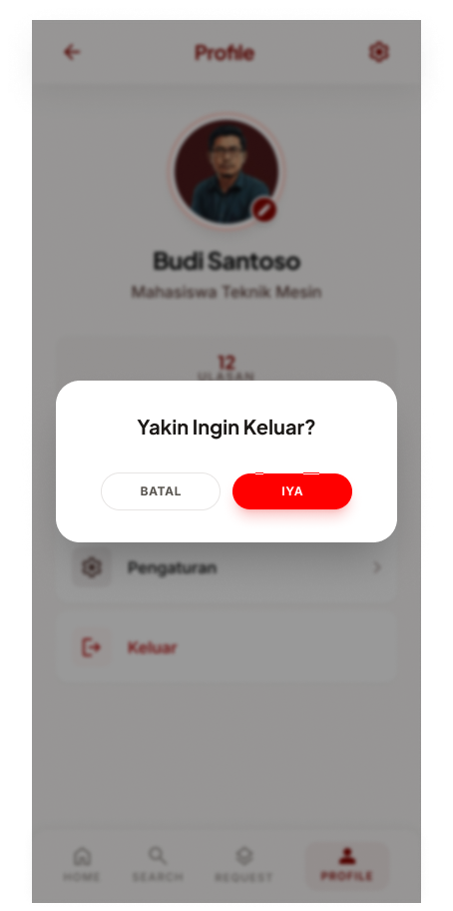 | 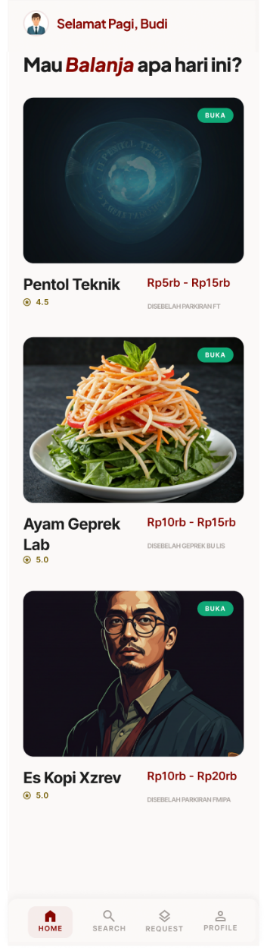 | 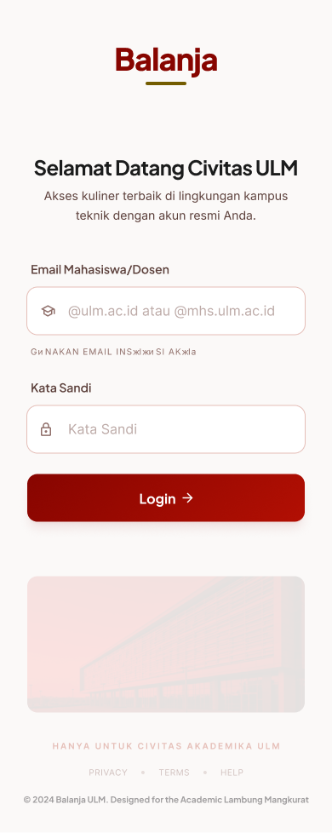
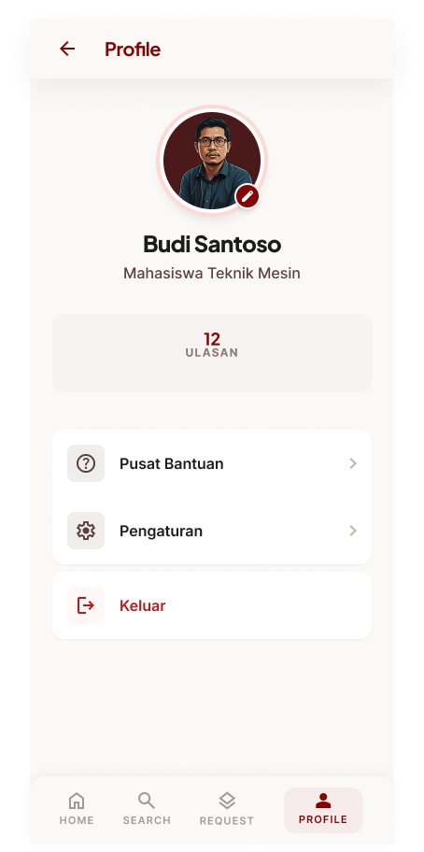 | 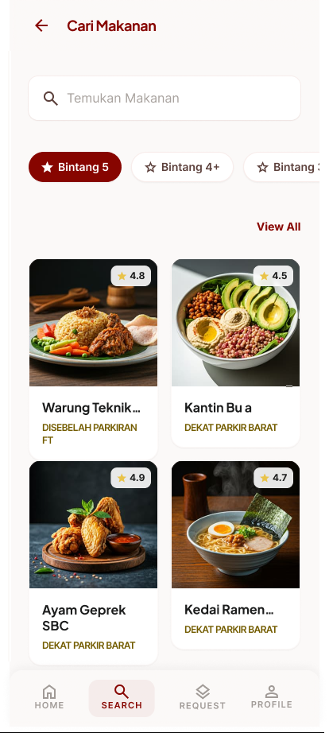 | 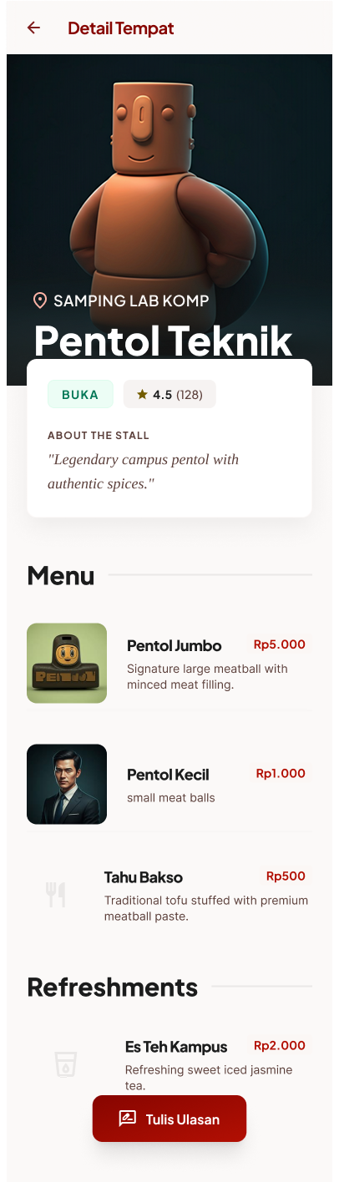
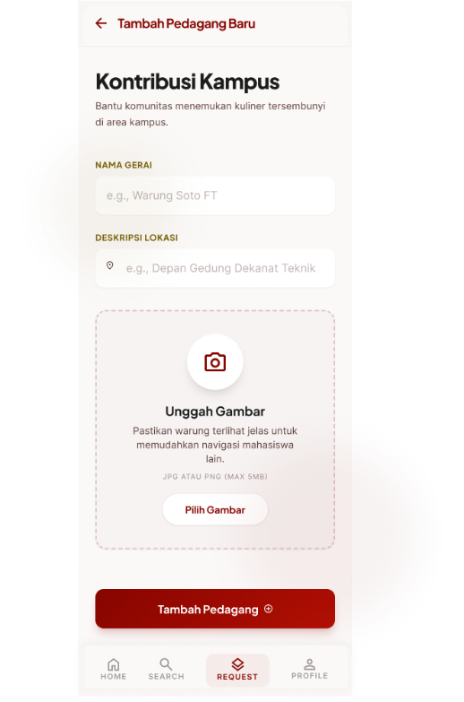 | 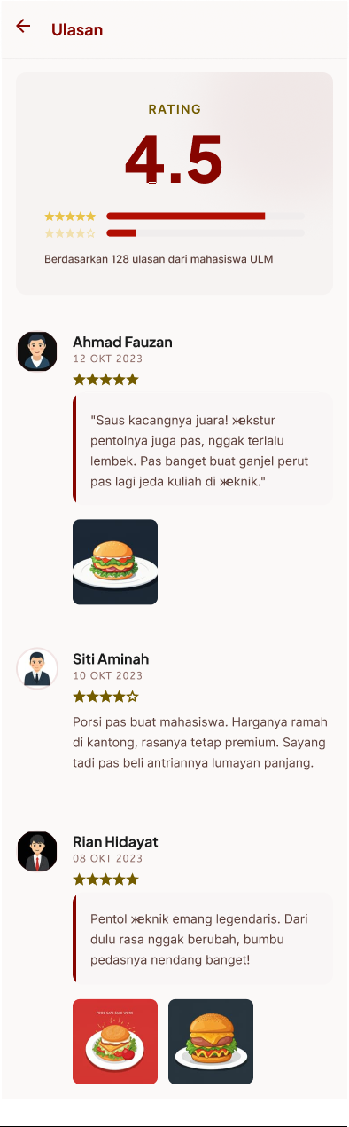 | 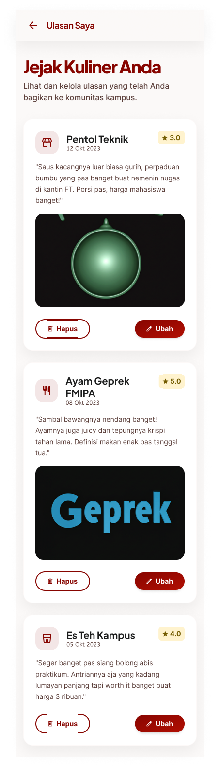
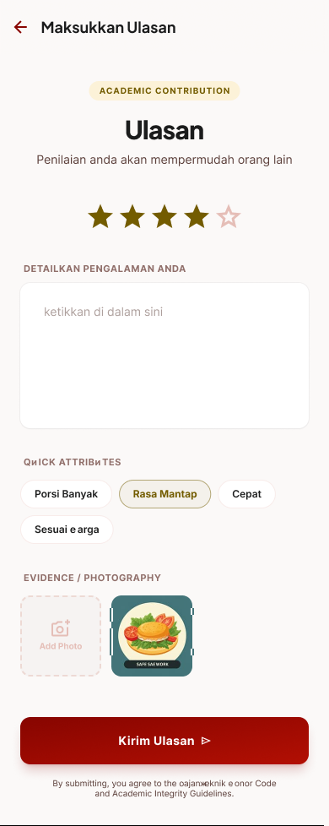

Assumptions
Pengembangan aplikasi Balanja memakai beberapa asumsi dasar mengenai pengguna dan lingkungan Universitas Lambung Mangkurat. Asumsi ini menjadi landasan saat merancang fitur dan alur penggunaan aplikasi.

Tabel Asumsi dan Batasan Sistem

Kategori | Aspek | Penjelasan
Asumsi Dasar (Assumptions to be considered) | Konektivitas Jaringan | Mahasiswa beserta penjual makanan memiliki koneksi internet seluler yang stabil agar mereka bisa memuat gambar dan memperbarui pangkalan data.
 | Kapasitas Perangkat | Ponsel dari para pengguna mempunyai fungsi kamera dan sensor GPS yang berjalan normal untuk mendukung fitur pendaftaran pedagang baru.
 | Partisipasi Pengguna | Pemilik stan memiliki komitmen untuk mengubah status operasional lapak pada setiap hari. Mahasiswa mempunyai motivasi untuk menulis ulasan secara jujur dan mendaftarkan lokasi pedagang baru ke dalam sistem.
 | Literasi Digital | Para pengguna sudah terbiasa saat mengoperasikan antarmuka dari aplikasi seluler modern seperti peta digital dan katalog daring.
 | Infrastruktur Lingkungan | Lingkungan di sekitar kampus mendukung penerimaan sinyal GPS yang akurat sehingga mahasiswa bisa menandai lokasi pedagang dengan tepat.
Di Luar Cakupan (Out of Scope) | Pengembangan Lintas Platform | Tim pengembang tidak melakukan pembuatan versi iOS. Tim membangun aplikasi ini secara eksklusif untuk sistem operasi Android.
 | Layanan Pesan Antar | Sistem tidak menyediakan fitur kurir untuk pengiriman makanan. Mahasiswa harus mendatangi lapak penjual secara langsung.
 | Integrasi Pembayaran | Aplikasi tidak memproses transaksi keuangan secara daring. Mahasiswa membayar pesanan secara langsung kepada pihak penjual di lokasi stan.
 | Dasbor Manajemen Web | Penjual menambah, mengubah, dan menghapus menu secara langsung melalui aplikasi seluler. Tim tidak membuat portal situs web secara terpisah untuk pengelola.

Acceptance Criteria
Kriteria penerimaan menentukan standar kelulusan setiap fitur aplikasi Balanja sebelum rilis ke pengguna. Tim melakukan pengujian fitur menggunakan perangkat pengembangan Android Studio dan perangkat keras ponsel.

Tabel Kriteria Penerimaan Fitur
Jira# | Nama Fitur | Kriteria Penerimaan
BLJA-01 | Katalog Menu Digital | Aplikasi menampilkan daftar menu dan harga dari pangkalan data dalam waktu kurang dari tiga detik agar mahasiswa tidak menunggu lama. Mahasiswa menggulir daftar makanan tanpa hambatan pada layar ponsel sehingga proses pencarian berjalan lancar.
BLJA-02 | Status Operasional | Aplikasi memunculkan label buka atau tutup yang sesuai dengan data sistem untuk memberikan kepastian informasi. Layar mahasiswa menampilkan perubahan status dari pemilik stan dalam waktu satu detik sehingga data selalu akurat.
BLJA-03 | Ulasan dan Penilaian | Mahasiswa mengirim teks komentar dan angka penilaian secara berhasil agar pengalaman mereka tersampaikan. Sistem menghitung ulang nilai rata-rata stan makanan segera setelah ulasan baru masuk sehingga peringkat toko selalu terbarui.
BLJA-04 | Penyortiran Penilaian | Sistem mengurutkan daftar stan dari nilai tertinggi ke terendah secara otomatis demi memudahkan pencarian makanan terbaik. Mahasiswa melihat perubahan urutan saat menekan tombol penyortiran sehingga pilihan jajanan menjadi lebih terarah.
BLJA-05 | Usulan Jajanan Baru | Aplikasi menangkap foto dari kamera ponsel dan merekam titik koordinat lokasi untuk menambah data pangkalan. Sensor GPS membaca lokasi secara akurat saat mahasiswa mengujinya menggunakan perangkat ponsel sehingga titik peta tidak meleset.
BLJA-06 | Manajemen Katalog | Pemilik stan menambah, mengubah, dan menghapus item menu secara berhasil untuk memperbarui daftar dagangan. Pangkalan data menyimpan perubahan data tersebut secara langsung sehingga informasi harga tetap konsisten bagi pembeli.
BLJA-07 | Pembaruan Operasional | Pemilik stan mengubah status lapak melalui satu ketukan tombol agar operasional toko lebih praktis. Sistem mengirim pembaruan status ini ke seluruh pengguna aplikasi sehingga mahasiswa mengetahui kondisi terkini stan tersebut.
BLJA-08 | Visibilitas Lokasi | Titik lokasi pedagang kaki lima baru muncul pada peta digital aplikasi untuk memandu perjalanan mahasiswa. Mahasiswa melihat rincian lokasi tersebut secara jelas saat berada di lingkungan kampus sehingga mereka menemukan posisi stan dengan mudah.

Functional Requirements
Requirement Name | Priority of the feature | Description of the feature
Status Operasional | Must have | Sistem menyinkronkan data buka atau tutup ke pangkalan data dan menampilkannya pada antarmuka mahasiswa dalam waktu maksimal satu detik.
Katalog Menu Digital | Must have | Sistem memuat daftar menu dan foto makanan dari peladen ke layar ponsel pengguna dalam batas waktu maksimal tiga detik.
Usulan Jajanan Baru | Must have | Sistem merekam titik koordinat melalui sensor GPS ponsel dan menyimpannya sebagai lokasi pedagang baru ke dalam pangkalan data.
Manajemen Katalog | Must have | Sistem menyediakan hak akses bagi penjual untuk menambah, mengubah, atau menghapus item menu dan harga secara mandiri.
Pembaruan Operasional | Must have | Sistem menyediakan tombol kontrol bagi penjual untuk mengubah status operasional lapak mereka secara langsung melalui ponsel.
Ulasan dan Penilaian | Should have | Sistem menyimpan komentar teks serta angka peringkat dari mahasiswa dan menghitung ulang nilai rata-rata stan secara otomatis.
Penyortiran Penilaian | Should have | Sistem menjalankan fungsi penyaringan untuk menyusun urutan daftar pedagang berdasarkan perolehan nilai ulasan tertinggi.
Visibilitas Lokasi | Should have | Sistem memetakan koordinat pedagang ke dalam peta digital aplikasi agar mahasiswa dapat melihat posisi pasti pedagang kaki lima.
Dokumentasi Foto Stan | Nice to have | Sistem mengakses fungsi kamera ponsel untuk mengambil gambar kondisi fisik lapak dan mengunggahnya ke penyimpanan awan.
Informasi Cuaca | Must have | Sistem mengambil data cuaca dari OpenWeatherMap API dan menampilkannya di halaman utama.
Simpan Stan Favorit | Must have | Sistem menyimpan data stan favorit pengguna ke dalam Room Database lokal untuk akses offline.

Non-functional Requirement
Requirement Name | Priority of the feature | Description of the feature
Performance | Must have | Sistem memuat antarmuka aplikasi dalam waktu kurang dari dua detik. Sistem menampilkan gambar makanan dalam waktu maksimal tiga detik.
Usability | Must have | Antarmuka aplikasi menampilkan tata letak visual terstruktur. Pengguna menemukan fungsi utama aplikasi secara cepat.
Compatibility | Should have | Aplikasi beroperasi lancar pada berbagai ukuran layar ponsel. Sistem mendukung instalasi pada versi Android modern.
Reliability | Should have | Sistem mencadangkan data ulasan dan lokasi secara otomatis setiap hari. Sistem memulihkan pangkalan data dalam batas waktu satu jam saat terjadi gangguan.
Security & Privacy | Must have | Sistem mengenkripsi kata sandi pengguna di dalam pangkalan data. Penjual melewati proses autentikasi sebelum mengubah daftar menu.
Scalability | Must have | Server melayani seribu pengguna secara bersamaan. Sistem menangani lonjakan pengunjung secara stabil saat jam istirahat siang.
Resource Efficiency | Nice to have | Aplikasi meminimalkan penggunaan daya baterai ponsel. Sistem mengompresi ukuran foto untuk menghemat kuota internet pengguna.
Availability | Must have | Server beroperasi dengan tingkat waktu aktif 99 persen setiap bulan. Mahasiswa mengakses aplikasi secara lancar tanpa gangguan dari pagi hingga sore hari.

Dependencies and External Apps/API

Teknologi yang Digunakan
Pengembangan aplikasi Balanja menggunakan beberapa teknologi spesifik untuk membangun ekosistem perangkat lunak yang stabil. Pemilihan teknologi ini mendukung kebutuhan sinkronisasi data waktu nyata dan pemetaan lokasi.
- Bahasa Pemrograman Kotlin
Kotlin berfungsi sebagai bahasa pemrograman utama dalam proses pengembangan aplikasi Android. Penggunaan Kotlin memungkinkan penulisan kode yang lebih ringkas dan aman guna meminimalisir potensi kesalahan pada sistem.
- Android Jetpack
Jetpack Compose menjadi perangkat utama untuk merancang antarmuka pengguna melalui pendekatan deklaratif. Teknologi ini berperan penting dalam mempercepat proses pembuatan berbagai komponen visual pada layar ponsel.
- Firebase Realtime Database
Layanan Firebase bertugas untuk mengelola pangkalan data berbasis awan secara efisien. Melalui layanan ini, sistem dapat menyinkronkan setiap perubahan status operasional stan makanan kepada seluruh pengguna secara langsung.
- Google Maps SDK
Sistem mengintegrasikan layanan peta dari Google guna menampilkan titik lokasi pedagang kaki lima secara presisi. Integrasi ini mempermudah mahasiswa dalam memantau posisi pedagang secara visual melalui layar aplikasi.
- Android Location Services
Aplikasi memakai sistem bawaan Android untuk mengakses sensor GPS pada ponsel pengguna. Mahasiswa memanfaatkan layanan ini ketika mereka mendaftarkan lokasi jajanan baru ke dalam pangkalan data sistem.
- Retrofit & Gson
Retrofit digunakan sebagai klien HTTP untuk melakukan panggilan ke OpenWeatherMap API, sedangkan Gson digunakan untuk mem-parsing respons JSON menjadi objek Kotlin.
- Room Database
Room Database adalah pustaka persistensi yang menyediakan lapisan abstraksi di atas SQLite, memungkinkan akses database yang lancar dan aman. Ini digunakan untuk menyimpan data stan favorit secara lokal.

Justifikasi Teknologi yang Digunakan
Pemilihan teknologi untuk aplikasi Balanja didasarkan pada kebutuhan performa dan efisiensi pengembangan. Berikut adalah alasan penggunaan setiap komponen teknologi secara spesifik.
- Kotlin. Kotlin merupakan bahasa pemrograman resmi untuk pengembangan Android. Bahasa ini mengurangi risiko kesalahan program melalui fitur keamanan null. Kotlin memudahkan pemeliharaan kode karena penulisan perintah yang lebih ringkas dan modern.
- Android Jetpack Compose. Alat ini menyediakan cara modern untuk membangun antarmuka pengguna secara deklaratif. Jetpack Compose mempercepat proses desain karena pengembang tidak perlu menggunakan berkas XML terpisah. Teknologi ini memastikan tampilan aplikasi tetap responsif pada berbagai ukuran layar ponsel mahasiswa.
- Firebase Realtime Database. Layanan ini sangat efektif untuk menangani data yang sering berubah. Firebase memastikan pembaruan status operasional kantin terkirim ke semua pengguna dalam waktu nyata. Pengembang dapat mengelola pangkalan data awan tanpa perlu membangun infrastruktur server yang rumit dari awal.
- Google Maps SDK. Google Maps menyediakan data pemetaan yang paling akurat untuk wilayah Universitas Lambung Mangkurat. Layanan ini memudahkan mahasiswa untuk melihat titik lokasi pedagang kaki lima secara visual melalui peta digital. Integrasi ini memberikan pengalaman navigasi yang sudah akrab bagi para pengguna.
- Android Location Services. Sistem ini memberikan akurasi tinggi saat merekam koordinat geografis melalui sensor GPS ponsel. Penggunaan layanan bawaan Android menjamin fitur pendaftaran pedagang baru bekerja secara stabil. Hal ini sangat penting untuk mendukung keberhasilan sistem urun daya dari komunitas mahasiswa.
- Retrofit & Gson. Kombinasi ini sangat populer dan dapat diandalkan untuk mengambil data dari REST API. Retrofit menyederhanakan proses permintaan jaringan, dan Gson memudahkan konversi data JSON.
- Room Database. Room direkomendasikan oleh arsitektur Android modern. Ini mempermudah pembuatan dan pengelolaan database SQLite, serta meminimalkan penulisan kode boilerplate yang rawan kesalahan.

Milestones and Timeline
Fase | Nama Milestone | Durasi Estimasi | Deskripsi Tugas
Phase 1 | Riset dan Finalisasi PRD | 10 - 13 April 2026 | Tim menganalisis kebutuhan mahasiswa dan penjual, menetapkan kriteria penerimaan sistem, dan menyelesaikan dokumen spesifikasi proyek.
Phase 2 | Desain Antarmuka | 14 - 22 April 2026 | Tim merancang alur interaksi pengguna, membuat purparupa visual menggunakan Figma, dan menyiapkan tata letak peta digital.
Phase 3 | Inisialisasi Proyek | 23 - 28 April 2026 | Pengembang membangun repositori proyek aplikasi, menyiapkan lingkungan pengembangan Kotlin, mengonfigurasi peladen Firebase, dan mengintegrasikan layanan pemetaan Google.
Phase 4 | Pengembangan Inti Pertama | 29 April - 12 Mei 2026 | Pengembang membuat sistem autentikasi pengguna, membangun halaman utama aplikasi, dan menulis fungsi pemuatan daftar menu.
Phase 5 | Pengembangan Inti Kedua | 13 - 26 Mei 2026 | Pengembang merancang logika penyortiran ulasan, membangun fitur perekaman lokasi GPS, dan membuat panel kontrol penjual.
Phase 6 | Pengujian Kualitas | 27 Mei - 5 Juni 2026 | Tim menjalankan pengujian fungsionalitas sistem, mencatat temuan kesalahan program, memperbaiki kendala teknis aplikasi, dan meningkatkan kecepatan muat gambar.
Phase 7 | Rilis dan Persiapan UAS | 6 - 15 Juni 2026 | Tim mengekstrak berkas instalasi akhir Android, menyusun dokumen laporan proyek, dan menyiapkan materi presentasi ujian.

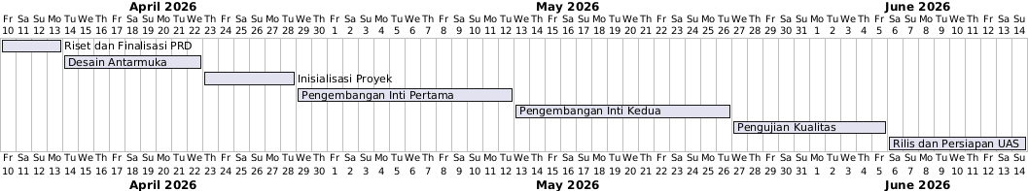

Risks and Mitigations
Jenis Risiko | Deskripsi Risiko | Strategi Mitigasi
Teknis | Koneksi peladen Firebase terputus sehingga aplikasi gagal memuat data waktu nyata. | Sistem menyimpan data katalog secara lokal. Aplikasi menampilkan data terakhir yang tersimpan pada ponsel pengguna saat perangkat kehilangan koneksi.
Teknis | Sensor GPS membaca lokasi secara tidak akurat pada area padat bangunan kampus. | Sistem menyediakan fitur penyesuaian titik lokasi manual. Mahasiswa menggeser pin pada peta digital untuk memastikan akurasi posisi pedagang.
Bisnis | Penjual lupa memperbarui status operasional tutup saat mereka selesai berjualan. | Sistem mengirimkan pesan pengingat secara otomatis pada sore hari. Sistem mengubah status lapak menjadi tutup secara otomatis sesuai batas jam operasional.
Bisnis | Pengguna mengirimkan ulasan palsu atau mendaftarkan lokasi pedagang fiktif. | Sistem mewajibkan pengguna masuk menggunakan sistem identitas mahasiswa. Aplikasi menyediakan tombol pelaporan agar administrator dapat menghapus data fiktif.
Bisnis | Pengguna meninggalkan aplikasi karena antarmuka lambat saat memuat banyak foto makanan. | Sistem menerapkan teknik kompresi gambar. Aplikasi memuat gambar hanya saat pengguna menggulir layar ke bawah untuk menjaga performa ponsel.

History Revisi

- Revision Code: 1.3
- Revised By: Tim Balanja
- Date: 10 Juni 2026
- Description: Penyesuaian arsitektur Clean Architecture, integrasi API Cuaca, & Room DB (Syarat UAS)

1.3 Product Objectives
6. Menyediakan informasi cuaca terkini di area kampus ULM dengan mengambil data dari API pihak ketiga. Fasilitas ini bertujuan untuk membantu mahasiswa merencanakan perjalanan mereka ke kantin dengan lebih baik.
7. Menyediakan fitur penyimpanan stan makanan favorit menggunakan basis data lokal. Fitur ini dirancang untuk memudahkan mahasiswa mengakses daftar stan favorit mereka bahkan saat tidak ada koneksi internet.

3.User Stories
BLJA-09 | Cuaca Kampus (API) | Sebagai mahasiswa, saya ingin melihat info cuaca saat ini agar bisa memutuskan apakah akan berjalan ke kantin atau menunda. | High | Proses Read (Fetching) data dari jaringan API pihak ketiga.
BLJA-10 | avorit (Local DB) | Sebagai mahasiswa, saya ingin menyimpan stan favorit saya ke perangkat agar bisa saya akses dengan cepat meski sedang offline. | High | Proses Add, Read, Delete data ke Room Database lokal.
- Function Requierement

Informasi Cuaca | Must have | Sistem mengambil data cuaca dari OpenWeatherMap API dan menampilkannya di halaman utama.
Simpan Stan Favorit | Must have | Sistem menyimpan data stan favorit pengguna ke dalam Room Database lokal untuk akses offline.

9.1 Teknolog Yang Digunakan

6. Retrofit & Gson
Retrofit digunakan sebagai klien HTTP untuk melakukan panggilan ke OpenWeatherMap API, sedangkan Gson digunakan untuk mem-parsing respons JSON menjadi objek Kotlin.

7. Room Database
Room Database adalah pustaka persistensi yang menyediakan lapisan abstraksi di atas SQLite, memungkinkan akses database yang lancar dan aman. Ini digunakan untuk menyimpan data stan favorit secara lokal.

9.2 Justifikasi Teknologi Yang Digunakan
6. Retrofit & Gson. Kombinasi ini sangat populer dan dapat diandalkan untuk mengambil data dari REST API. Retrofit menyederhanakan proses permintaan jaringan, dan Gson memudahkan konversi data JSON.
7. Room Database. Room direkomendasikan oleh arsitektur Android modern. Ini mempermudah pembuatan dan pengelolaan database SQLite, serta meminimalkan penulisan kode boilerplate yang rawan kesalahan.

Catatan Revisi UTS ke UAS
Untuk memenuhi standar penilaian akhir, aplikasi Balanja telah mengalami beberapa perubahan dari rancangan awal saat UTS, meliputi:
- Perubahan Arsitektur: Migrasi dari pola MVVM sederhana menjadi Clean Architecture dengan pemisahan Domain Layer (Use Case) secara tegas.
- Penambahan API Pihak Ketiga: Penambahan fitur Widget Cuaca Kampus di halaman Home yang mengambil data jaringan (fetching) dari OpenWeatherMap API.
- Implementasi Local Database: Penambahan fitur "Simpan Stan Favorit" menggunakan Room Database untuk penyimpanan offline.
- Perubahan State Management: Optimalisasi Flow/StateFlow pada Jetpack Compose untuk menjaga data tetap persisten (survive) saat terjadi perubahan orientasi layar (portrait ke landscape).

